Муниципальное образовательное учреждение
дополнительного образования
«Центр развития творчества»

Методическая разработка литературного кафе
«По сказкам А.С. Пушкина»

Разработала: педагог-организатор
Глиюн Ольга Вячеславовна

г. Рубцовск, 2019

Сценарий литературного кафе
«По сказкам А.С. Пушкина»
(для детей 11-12 лет)

Цель: продолжить знакомство учащихся с творчеством А.С. Пушкина, расширять их кругозор.
Задачи:
- обобщить знания учащихся о сказках А.С. Пушкина;
- развивать связную речь при ответах на вопросы и творческих способностей учащихся; - развивать логическое мышление и внимание;
- пополнять активный и пассивный словарный запас учащихся;
- воспитывать интерес к произведениям А.С. Пушкина.
Оборудование: Компьютер, телевизор, пазлы (картинка из сказки) для каждой команды, сюжетные картинки, пословицы, сундук (яблоко, зеркало, стрела, невод(сетка), грецкие орехи), листы «лото» для каждой команды, карточки с ответами для лото, книги со сказками А.С. Пушкина, презентация «Памятники», презентация с пропущенными словами, звуковая аппаратура, призы участникам.
Зал оформляется в виде кафе. На столах чай и сладости. Номера столиков
Ведущая: Я предлагаю вам вспомнить творчество величайшего русского поэта А.С. Пушкина Именно этого талантливого писателя, благодаря его умению виртуозно манипулировать поэтическим слогом, заслужено считают реформатором русского литературного языка. Будучи ещѐ ребѐнком, он живо интересовался народными сказками, былинами и повестями. А благодаря няне будущего поэта Арине Родионовне, которая рассказывала ему сказочные истории, вышедшие из народа, бурная фантазия и воображение Александра по крупицам складывала в уме будущие сказки, которые покорят, целую страну.
Сказки Пушкина появились вовремя самого яркого расцвета творчества автора, в самый его плодотворный период. Они предназначались для взрослых, но очень быстро вошли в детское чтение. Сказки Александра Сергеевича – произведения, в которых описан резкий конфликт между добром и злом. Поэтому его стихотворные повествования прочно заняли место в детской литературе. Список сказок Пушкина совсем небольшой, но главные герои известны всем.

- Собрать пазлы
И сейчас я предлагаю вспомнить всем известные сказки Пушкина. Перед вами на столах лежат конверты. Ваша задача собрать пазлы и сказать название сказки.
- Сказка о попе и о работнике его Балде
- Сказка о царе Салтане, о сыне его славном и могучем богатыре князе Гвидоне Салтановиче и о прекрасной царевне Лебеди
- Сказка о мѐртвой царевне и о семи богатырях
- Сказка о золотом петушке
- Сказка о рыбаке и рыбке

- Расставить сюжетные картинки
А сейчас вам нужно будет вспомнить сюжет вашей сказки и расставить сюжетные картинки в порядке следования сюжета. Для каждой команды раздаются сюжетные картинки (Приложение 1).
- Подобрать пословицу
Посмотрите на доску, на доске есть пословицы ваша задача подобрать к вашей сказке 3 пословицы, которые по-вашему мнению отражают ее смысл, суть, мораль сказки.
Сказка о попе и его работнике Балде
Долг платежом красен
У сметливого солдата и рукавица – граната
Смекнешь да схитришь - врагов победишь
Голова что чан, а ума ни на капустный кочан
Глупый киснет, а умный все промыслит
Жадность - всякому горю начало

Сказка о золотом петушке
Доверяй, но проверяй.
Долг платежом красен.
Как аукнется, так и откликнется.
Не все то золото, что блестит.
Не рой другому яму-сам в нее упадешь

Сказка о мертвой царевне
Снаружи красота, внутри пустота.
При родной матери — тепло, при мачехе — холодно.
Верная любовь ни в огне не горит, ни в воде не тонет.
Не рой другому яму сам в нее упадешь.

Сказка о царе Салтане
Где счастье плодиться, там и зависть родится
Завистливый злее волка голодного
Худо тому, кто добра не делает никому
За чужим погонишься — свое потеряешь.
Сколько веревочке ни виться, а конец будет.

Сказка о рыбаке и рыбке
Без труда не вытащишь и рыбку из пруда
Жадность - всякому горю начало
За чужим погонишься — свое потеряешь.

- «Лото»

Да произведения имеют великую воспитательную силу. Слова А.С.Пушкина очень легко можно нарисовать в своем воображении, их можно «потрогать». Поэтому неудивительно, что многие отрывки его произведений стали крылатыми фразами и постоянно употребляются в нашей повседневной речи. Многие даже могут не знать, что они из произведений
Какие вы помните крылатые фразы? Крылатые выражения: «А во лбу звезда горит», «Белка песенки поѐт и орешки все грызет «Ель растет перед дворцом, а под ней хрустальный дом», «Я ль на свете всех меле?», «Ты прекрасна, спору нет», «Сказка ложь, да в ней намек!», «Я там был, мед пиво пил» И сейчас я предлагаю вам поиграть. Перед вами на столах лежат карточки с названиями сказок. И сигнальные карточки.
Я буду вам зачитывать известные фразы из сказок Пушкина. Ваша задача сказать, кто их говорил и из какой они сказки. Кто первый поднял сигнальную карточку, у того и право ответа. Кто правильно ответил, получает карточку с названием сказки. Кто больше всех закроет клеток на своей карточке, тот лучший знаток сказок Пушкина. (Приложение 2)
1. «Не гонялся бы ты, поп, за дешевизной» (Балда)
2. «Не хочу быть черною крестьянкой. Хочу быть владычицей морскою» (старуха)
3. «Посади ты эту птицу, — Молвил он царю, — на спицу» (мудрец)
4. «Ветер, ветер! Ты могуч, Ты гоняешь стаи туч, Ты волнуешь сине море, Всюду веешь на просторе» (Елисей)
5. «Нужен мне работник: Повар, конюх и плотник. А где найти мне такого Служителя не слишком дорогого?» (поп)
6. «Кабы я была царица, - Говорит ее сестрица, - То на весь бы мир одна Наткала я полотна» (вторая сестра)
7. «За такое одолженье, — Говорит он в восхищенье, — Волю первую твою Я исполню, как мою» (царь Дадон)
8. «Чего тебе надобно, старче?» (рыбка)
9. «Ты, волна моя, волна! Ты гульлива и вольна; Плещешь ты, куда захочешь, Ты морские камни точишь» (царица в бочке)
10. И кричит: «Кири-ку-ку. Царствуй, лежа на боку!» (петух)
11. «Буду служить тебе славно, Усердно и очень исправно (Балда)
12. «Здравствуй, зеркальце! скажи, Да всю правду доложи: Я ль на свете всех милее, Всех румяней и белее?» (царевна)
13. «Мы объехали весь свет, Торговали соболями, Чорнобурыми лисами; А теперь нам вышел срок, Едем прямо на восток» (корабельщики)
14. «Дорогой за себя дам откуп: Откуплюсь чем только пожелаешь» (рыбка) 15. «Здравствуй, Балда мужичок; Какой тебе надобен оброк?» (чертенок)
16. Я там был; мед, пиво пил - И усы лишь обмочил (сказка о царе Салтане) 17. «Твоего мне откупа не надо; Ступай себе в синее море, Гуляй там себе на просторе» (старик)
18. Сказка ложь, да в ней намек. Добрым молодцам урок (сказка о золотом петушке)
19. «Нами ты была любима И для милого хранима - Не досталась никому, Только гробу одному» (один из братьев богатырей)
20. «Я царевны не видало.
Знать, еѐ в живых уж нет.
Разве месяц, мой сосед,
Где-нибудь еѐ да встретил
Или след еѐ заметил» (солнце)
- «Волшебный сундучок»
Как и во многих волшебных сказках, в сказке А.С. Пушкина есть волшебные события: чудом ожившая царевна, возникновение на острове чудного города Гвидона, превращение Лебеди в Прекрасную девушку. Есть и волшебные предметы. И некоторые из них спрятаны у меня в сундуке. А какие предметы в нем лежат, давайте посмотрим фрагменты из сказок Пушкина (просмотр видео нарезок из сказок). И узнаем. Ваша задача быть очень внимательными. Можно записывать. Догадайтесь, что в нем лежит. (Предметы – орешки грецкие, стрела, яблоко, сеть(невод), зеркальце)
-Кому принадлежат?
- Из какой сказки?
Каждая команда получает по одному предмету
6. Чтение отрывка
Каждой команде раздают книгу. Находят отрывок с тем предметом, который им достался, и зачитывают по очереди отрывок из книги.
- Придумать новое применение
Ребята должны придумать новое применение предметам, которые им достались. Например, зеркало – как подставка для фотографии, как поднос.
- Просмотр отрывка «У Лукоморья»
А кто помнит известные строчки из пролога к поэме «Руслану и Людмила»? Показ фильма «У Лукоморья» Вслушиваясь в эти слова, мы вспоминаем знакомые народные сказки, где нам встречались Баба Яга и Кощей Бессмертный, русалка и царевна, серый волк и прочие. Это собирательная картина сказочных мотивов. Это как бы отдельная маленькая сказка – и заканчивается привычной сказочной концовкой. (И я там был, и мѐд я пил…) Пушкин перенѐс в свои сказки чудесные и живые образы народной фантазии: золотую рыбку, царевну Лебедь, Черномора и морских богатырей, Золотого петушка и затейницу белку. Вместе с народом в своих сказках он осудил глуповатых и злых царей, жадных попов и невежественных бояр. Героям А.С.Пушкина посвящено множество памятников.
- Презентация
Настолько полюбились людям герои пушкинских сказок, что им устанавливают памятники, скульптуры, украшают культурные места. В своих сказках Пушкин простыми понятными словами рассказывает о жизни людей со всеми еѐ радостными, страшными, удивительными и смешными событиями. Он воспевает необыкновенную русскую душу, еѐ благородство, восхищается мужественной борьбой за счастье, мир и справедливость. (Приложение 3)
10.Вставить пропущенные слова
А сейчас я предлагаю вам побыть немного писателями. И попробовать дополнить пропуски в отрывках из сказок. Итак, вам предлагаются отрывки, ваша задача вписать пропущенные слова. (Приложение 4)
11.Викторина
Мы сегодня много говорили о сказках Пушкина, вспоминали героев, известные фразы. Читали и смотрели отрывки из сказок. А сейчас мы проверим, насколько хорошо вы знаете эти сказки. За каждый правильный ответ получают конфету
1. Какое дерево увидели царица с сыном, когда вышли из бочки, вынесенной волной на берег? (Дуб)
2. Сколько зайцев поймал Балда в ближнем леске? (Двух)
3. Какую рыбку поймал старик? (Золотую)
4. Кто убил сыновей Дадона? (Они убили друг друга из-за Шемаханской царицы)
5. В каком облике летал Гвидон к царю Салтану? (Комар, муха, шмель)
6. Мимо какого острова проплывали корабельщики, направляясь «в царство славного Салтана»? (Мимо острова Буяна)
7. Какая профессия Балде позволяла жить сытно. (Повар)
8. Кто обещал за своѐ спасение дорогой откуп. (Рыбка)
9. Сколько братьев было у царевны Лебеди? (33 богатыря)
10. Кто указал королевичу Елисею дорогу? (Ветер)
11. Кого из лука убил князь Гвидон. (Коршун)
12. Что ел Балда в поповом доме согласно договору? (Полба)
13. Где Королевич Елисей нашел мертвую Царевну? (В пещере)
14. О каких трѐх чудесах рассказывали царю Салтану повариха, ткачиха с сватьей бабой Баборихой ? (О поющей белке, о 33 богатырях, о царевне – Лебеди)
15. Как звали жениха молодой царевны? (Елисей)
16. На какое строение набрела в лесу царевна? (Терем)
17. Место встречи Балды со своим работодателем? (Базар)
18. Чьими племянниками были 33 богатыря? (Черномора)
19. За какую плату Балда работал у попа? (В год за 3 щелчка попу в лоб)
20. Что увидел Дадон промеж высоких гор? (Шатѐр)
21. Сколько богатырей жило в тереме? (Семеро)
22. Что стало уроком для молодых людей? (Намѐк)
23. Кого боялся поп? (Балда)
24. Сколько лет жили вместе старик со старухой? (Тридцать лет и три года) 25. Что искал поп на базаре? (Товар)
26. Что попросил старик у рыбки во второй раз? (Избу)
27. Какую песенку пела белка, грызя орешки? («Во саду ли, в огороде…»)
28. Куда попала золотая рыбка? (Невод)
29. Зачем Балде нужно было мутить воду? (Чтобы вывести черта)
30. Зачем царю Дадону нужен был Золотой петушок? (Охранять государство) 31. Какое средство придумала попадья, чтобы избавиться от Балды и спасти лоб попа? (Отправить Балду за оброком к чертям)
32. Что произошло с ткачихой оттого, что Гвидон очень разозлился? (Она окривела на один глаз)
33. Каким необычным свойством обладало зеркальце? (Говорить)
34. Кем был мужик сварливой старухи. (Рыбак)
35. Что было у царевны – Лебеди во лбу? («А во лбу звезда горит…»)
36. За скольких человек ел Балда? (За четверых)
37. Кого спас князь Гвидон на море от злого коршуна? (Лебедь)
38. Чем отравила царевну чернавка? (Яблоко)
39. С кем творили зло ткачиха с поварихой? (с сватьей бабой Бабарихой)
40. Какой удивительный предмет достался в приданое новой жене царя? (Зеркальце)
41. За что была наказана старуха? (За жадность, за то, что захотела стать владычицей морскою, чтоб сама рыбка была у неѐ на посылках)
42. Какое вознаграждение обещал Дадон за Золотого петушка? (Исполнить первую его волю)
43. К кому посоветовало обратиться Солнце? (к Ветру)
44. К кому обращался за помощью Елисей? (солнце, месяц, ветер)
45. Что сделала с волшебным зеркальцем злая царица, когда узнала, что девушка ожила и стала еще красивее? (разбило зеркало об пол)
Заключение
Что же нас привлекает в пушкинских сказках? В чѐм их обаяние? В прелести стиха, в яркой изобразительности языка, который дышит всей простотой и силой живой народной речи, в их глубокой человечности, в проникающем их лиризме и, наконец, в чисто пушкинском уме, который сверкает в каждой их строчке. – Пушкинские сказки – это не переделки народных сказок, не подражание им. Это совершенно оригинальные произведения, сказочные поэмы. – Вы заметили одну их особенность: в большинстве случаев пушкинские сказки построены на иностранных источниках и являются обработкой международных сюжетов. Задачей поэта было стремление передать чужие сюжеты так, чтобы они стали русскими, национальными. Гениальность Пушкина позволила ему определить свой метод работы над сказкой. Поэтому они так понятны и близки нам, и любимы нами. Гениальность, ясность, живая действительность пушкинского сказочного слова будут всегда для нас эталоном – золотой лирой поэтического совершенства.

Приложение 1
Сказка о золотом петушке
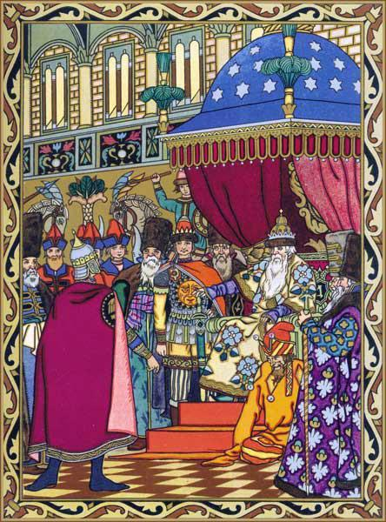
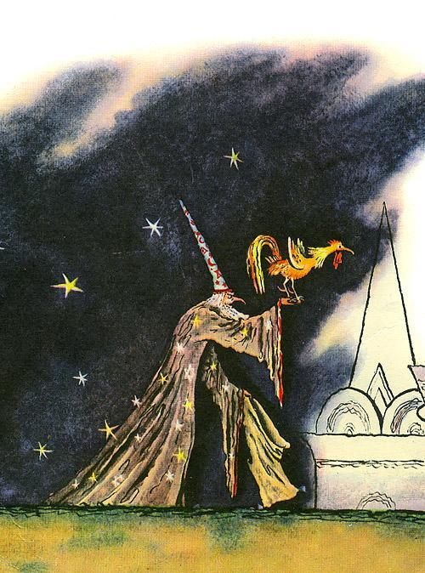
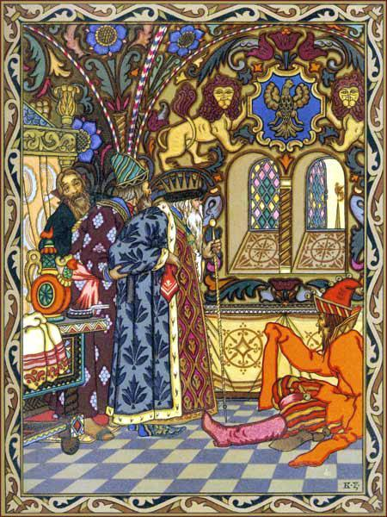

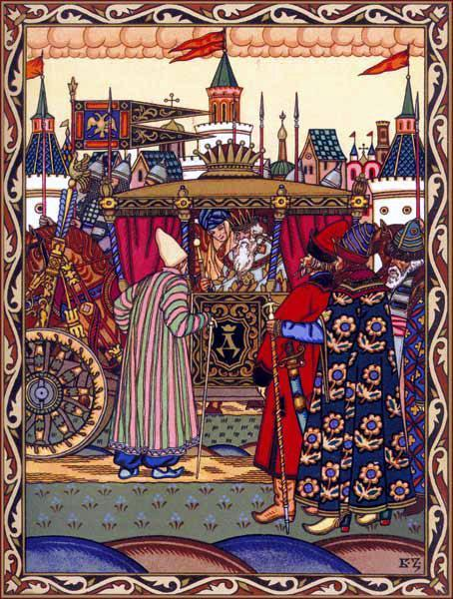
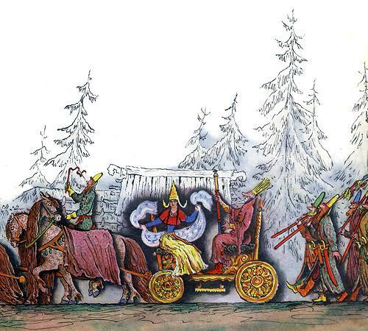
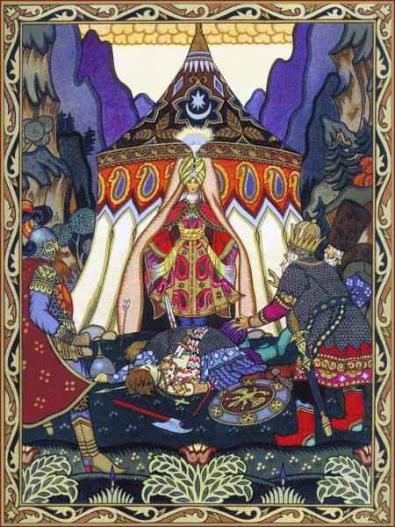

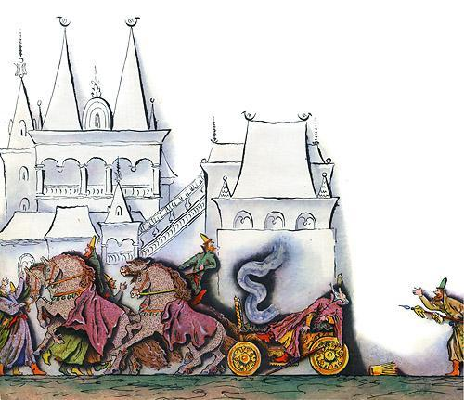
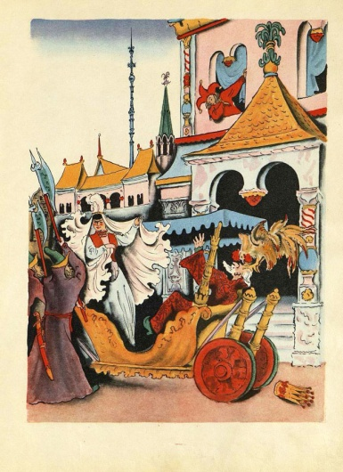

Сказка о мертвой царевне
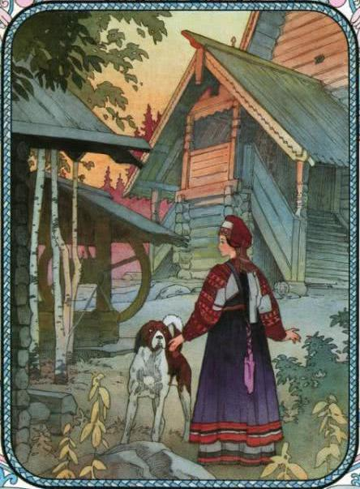
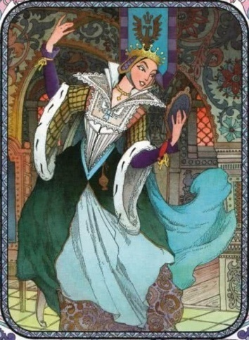
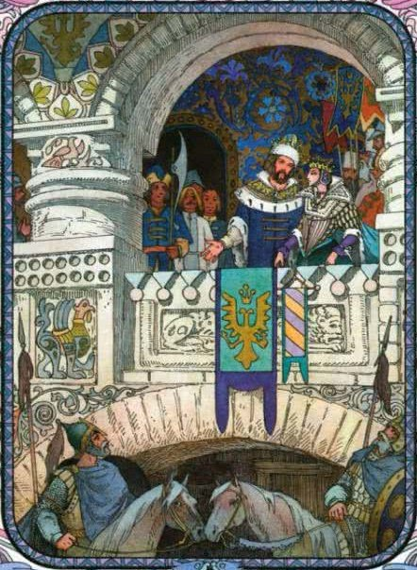

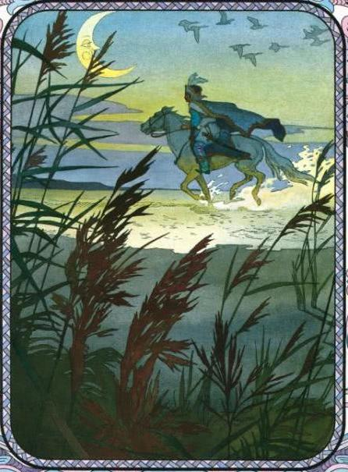
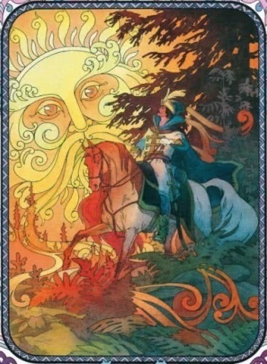
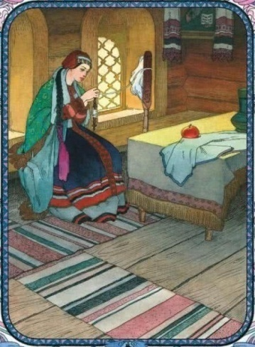

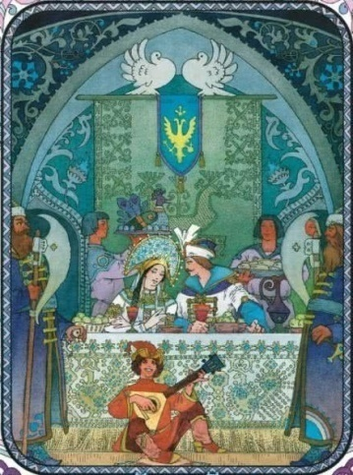
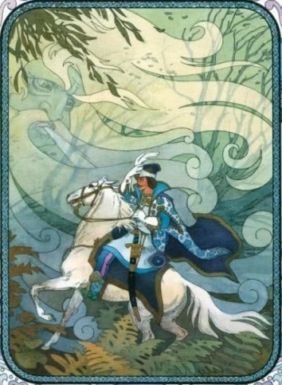

Сказка о попе и его работнике Балде
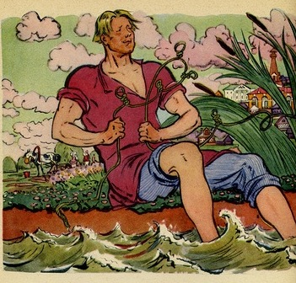
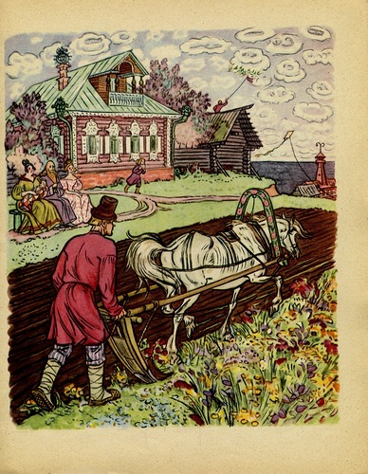
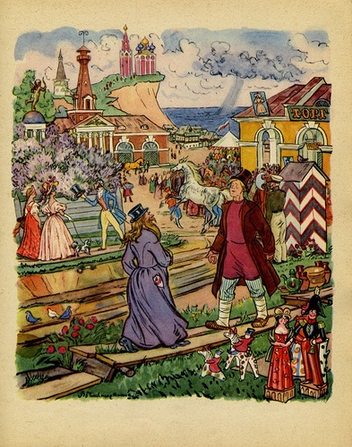

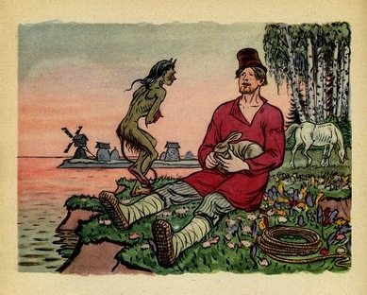
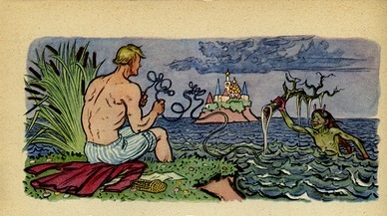
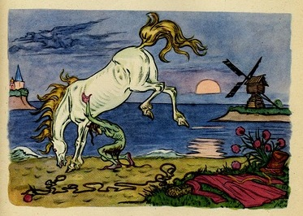

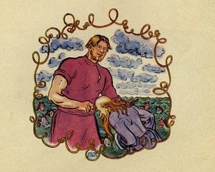
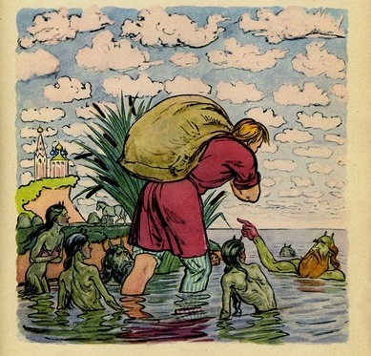

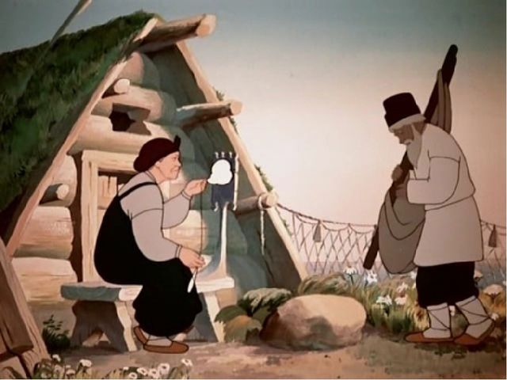
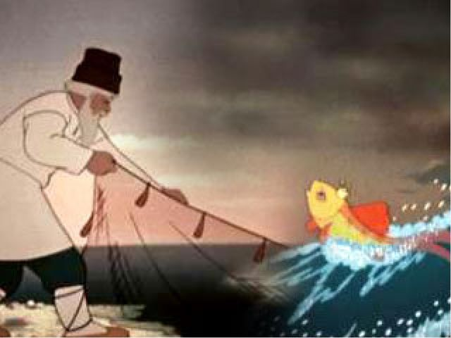
Сказка о рыбаке и рыбке

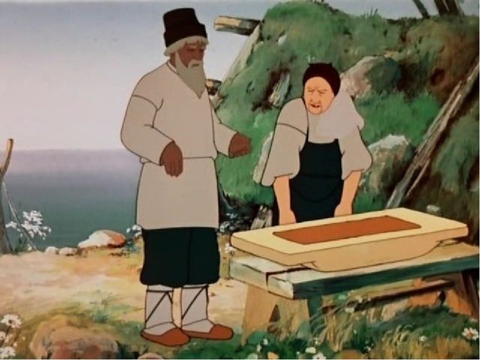
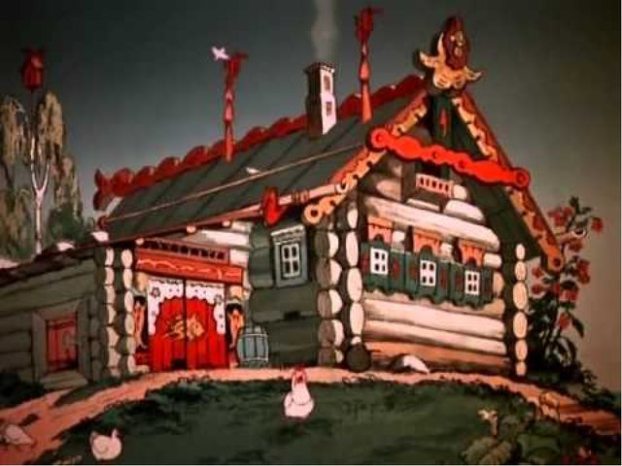

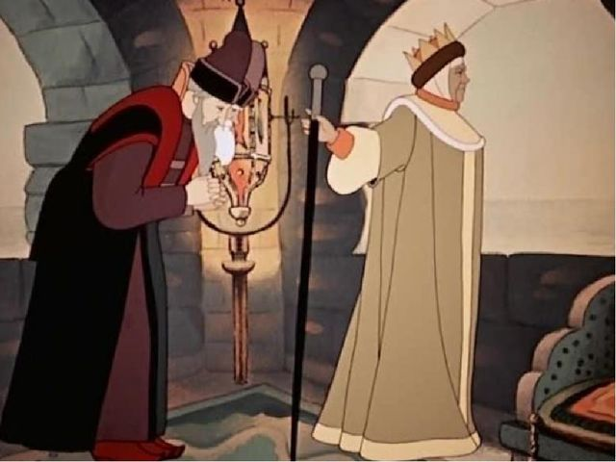
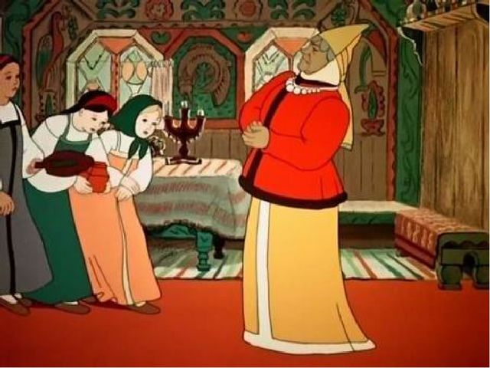

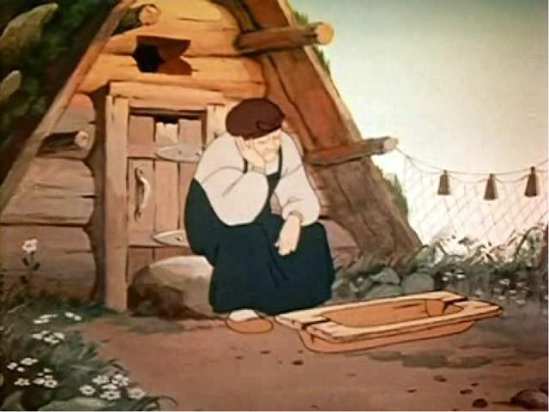
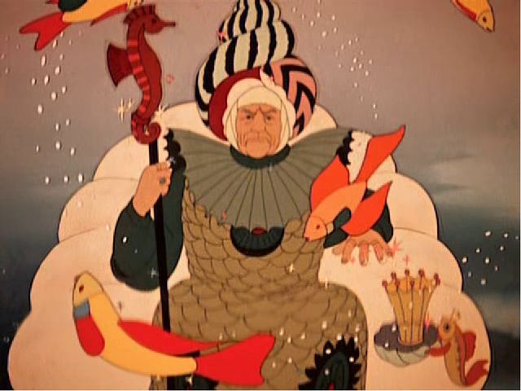

Сказка о царе Салтане
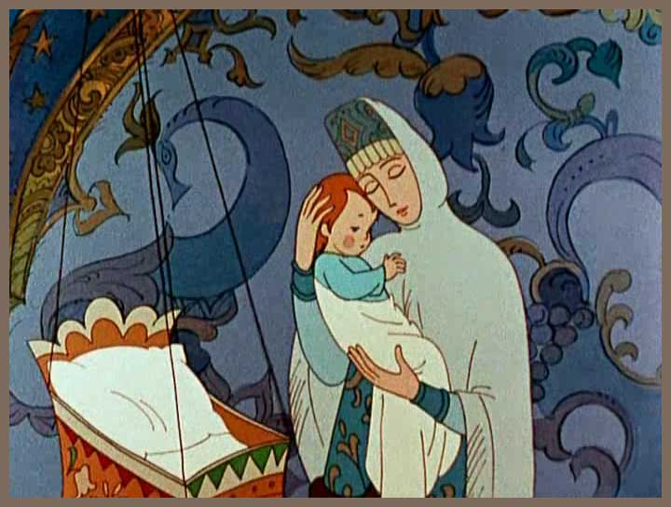
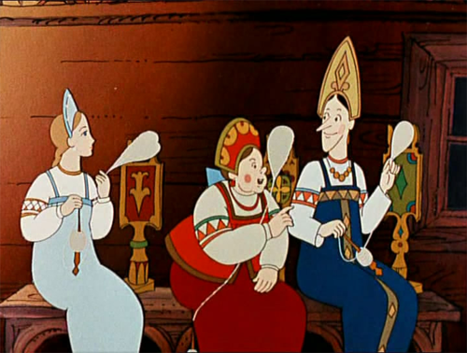

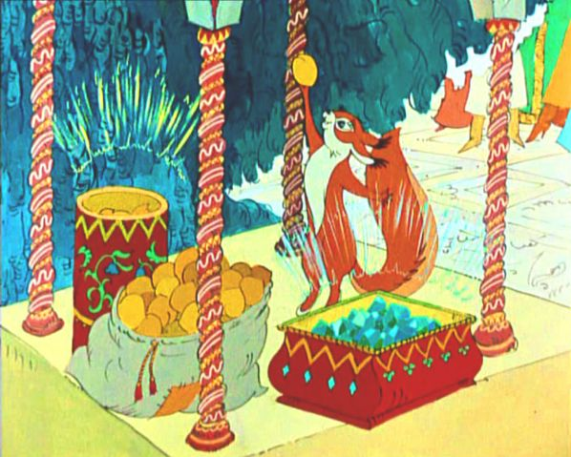
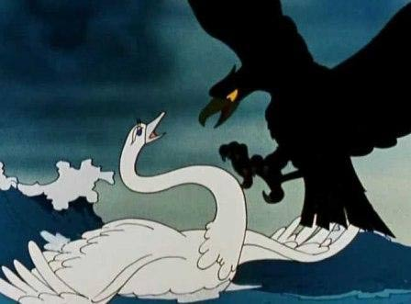

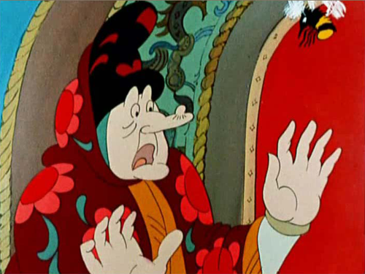
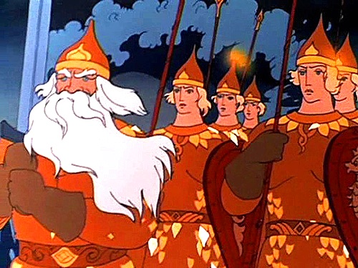

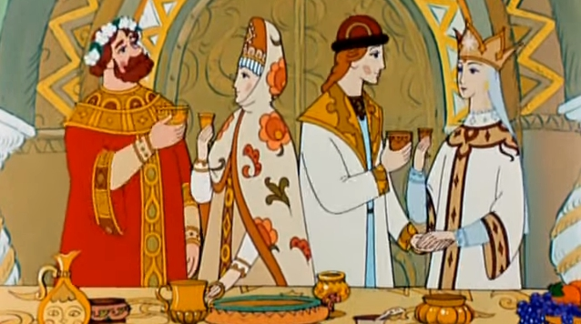
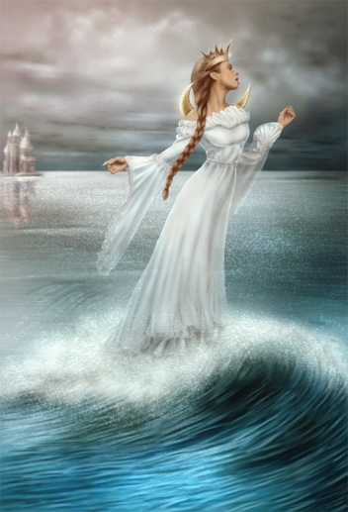

Приложение 2
Сказка о попе и его работнике Балде | Сказка о рыбаке и рыбке | Сказка о золотом петушке | Сказка о рыбаке и рыбке
Сказка о золотом петушке | Сказка о попе и его работнике Балде | Сказка о мертвой царевне и семи богатырях | Сказка о золотом петушке
Сказка о царе Салтане | Сказка о мертвой царевне и семи богатырях | Сказка о царе Салтане | Сказка о мертвой царевне и семи богатырях
Сказка о рыбаке и рыбке | Сказка о золотом петушке | Сказка о рыбаке и рыбке | Сказка о попе и его работнике Балде
Сказка о попе и его работнике Балде | Сказка о мертвой царевне и семи богатырях | Сказка о царе Салтане | Сказка о царе Салтане

Сказка о попе и его работнике Балде | Сказка о рыбаке и рыбке | Сказка о золотом петушке | Сказка о рыбаке и рыбке
Сказка о золотом петушке | Сказка о попе и его работнике Балде | Сказка о мертвой царевне и семи богатырях | Сказка о золотом петушке
Сказка о царе Салтане | Сказка о мертвой царевне и семи богатырях | Сказка о царе Салтане | Сказка о мертвой царевне и семи богатырях
Сказка о рыбаке и рыбке | Сказка о золотом петушке | Сказка о рыбаке и рыбке | Сказка о попе и его работнике Балде
Сказка о попе и его работнике Балде | Сказка о мертвой царевне и семи богатырях | Сказка о царе Салтане | Сказка о царе Салтане
Приложение 3
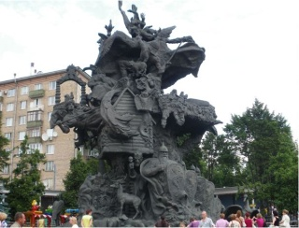
Лукоморье
Скульптура, изображающая героев сказок вокруг символического дерева, находится на территории московского зоопарка. На пригорке посреди звериного царства, вблизи пруда, как у лукоморья, вознесся дуб, вокруг него - леший бродит, тридцать витязей прекрасных, русалка на ветвях сидит...

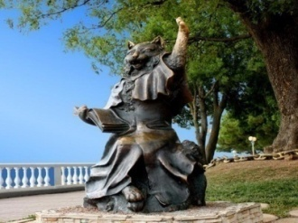
Одним из самых известных памятников Геленджика считается «Кот ученый». Идея создания была навеяна строками «и днем и ночью кот ученый все ходит по цепи кругом». Скульптура словно сошла со строк стихотворения и теперь украшает живописную набережную. У школьников и студентов есть традиция – перед экзаменами нужно потереть лапу кота.
Скульптура представляет собой забавного кота в мантии с книгой в руках, сзади которого виднеется дуб, конечно же, с золотой цепью под ним.
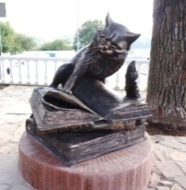
А вот такой вот кот ученый поселился под дубом в городе Калуге.

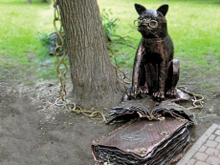
.
В Санкт-Петербурге во дворе дома стоит металлическая фигурка забавного кота в очках. Перед котом книги. В одной из книг написано: «Счастье там, где ты».
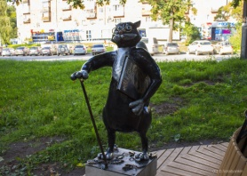
Эта Кованая скульптура кота расположена в Ижевске. Кот изображен в полный рост – высотой более метра, – опирается на трость и держит подмышкой энциклопедию пушкинских сказок.
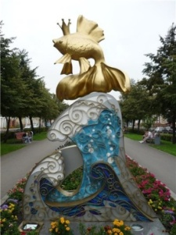
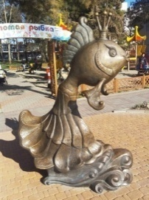
В городе Кемерово разместилось довольно много монументов посвященных великому русскому писателю. Среди них скульптура. Золотой рыбки вознеслась на гребне стилизованной волны, опираясь на хвостовое оперение.

Город Геленджик
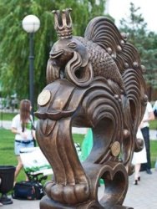
Томный взгляд, загадочная улыбка и, конечно же, корона на голове…как говорится «а рыбка то непростая, а золотая». Она умеет исполнять желание, нужно только потереть ее медальон либо носик. А еще «Золотая рыбка» Астрахани приносит удачу молодоженам, т.к. скульптура установлена напротив Дворца бракосочетания, а колечки волн, по форме напоминают два сердца.
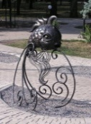
Донецк, Украина
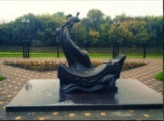
Подольск
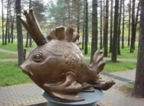
Сургут
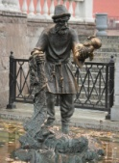
В Москве
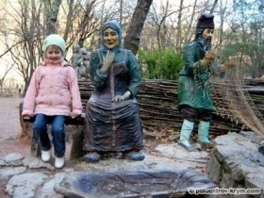
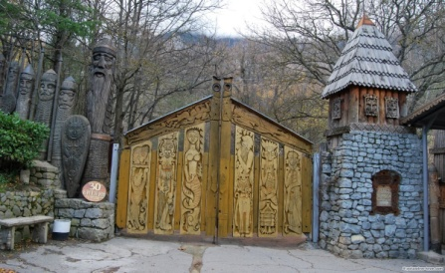
В городе Ялта есть музей «Поляна сказок» Главной достопримечательностью которой является вход. Это многофигурная композиция по мотивам Пролога к пушкинской поэме «Руслан и Людмила». Посетителей встречают «тридцать витязей прекрасных» и «с ними дядька их морской». А на воротах изображены и Кот ученый, и русалка, сидящая на ветвях, и леший, и избушка на курьих ножках. Колоритна фигура Кощея Бессмертного, который «над златом чахнет»
композиция на тему «Сказки о рыбаке и рыбке». Старик готовится забросить сеть, а его старуха сидит на скамеечке у разбитого корыта.

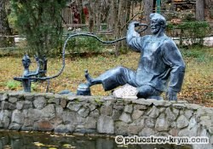
А эта композиция на сюжет пушкинской «Сказки о попе и работнике его Балде»
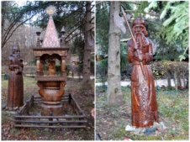
Белка песенки поет, да орешки все грызет
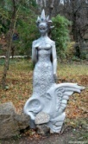
«Царевна-лебедь»

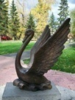
Вот такой памятник Царевне лебедь расположен в Абакане

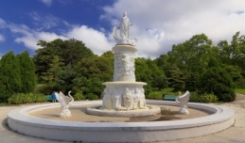
В городе Сочи Сооружен фонтан по мотивам «Сказки о царе Салтане» Оригинальное сказочное направление, в котором сделан сам фонтан, создает фантастическую атмосферу на территории парка, Венчает этот трехъярусный искусственный источник четырехметровая статуя Царевны-лебедя.
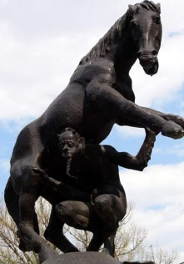
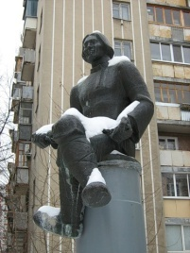
Такая скульптурная композиция, изображающая сказку Пушкина о попе и его работнике балдеукрашают Воронеж. Мы видим Балду насмехающегося над чертом и черта который пытается пронести кобылу.
Приложение 4
Сказка о мертвой царевне

Елисей, не унывая,
К ветру кинулся, взывая:
«Ветер, ветер! Ты ………….....,
Ты гоняешь стаи …………….,
Ты …………...… сине море,
Всюду веешь на просторе,
Не боишься …………...…,
Кроме бога одного.
Аль откажешь мне в ответе?
Не видал ли где на …………...…
Ты царевны молодой?
Я жених ее». — «…………...…, —
Отвечает ветер буйный, —
Там за …………...…тихоструйной
Есть …………...… гора,
В ней …………...… нора;
В той норе, во тьме печальной,
Гроб качается …………...…
На цепях между столбов
Не видать …………...… следов
Вкруг того пустого места;
В том гробу твоя …………...…».

Сказка о рыбаке и рыбке
Воротился старик ко …………...…,
Рассказал ей …………...… чудо:
"Я сегодня поймал было …………...…,
Золотую рыбку, …………...…;
По-нашему говорила рыбка,
Домой в море …………...… просилась,
Дорогою ценою …………...…:
Откупалась чем только пожелаю
Не посмел я …………...… с неё выкуп;
Так пустил её в синее …………...…".
Старика …………...… забранила:
"Дурачина ты, п.…………...…!
Не умел ты взять выкупа с …………...…!
Хоть бы взял ты с неё …………...…,
Наше-то совсем раскололось".

Сказка о попе и его работнике Балде

Жил-был …………...…,
Толоконный лоб.
Пошел поп по …………...…
Посмотреть кой-какого товару.
Навстречу ему …………...…
Идет, сам не зная куда.
«Что, батька, так …………...… поднялся?
Чего ты взыскался?»
Поп ему в ответ: «Нужен мне …………...…:
Повар, конюх и плотник.
А где …………...… мне такого
Служителя не слишком …………...…?»
Балда говорит: «Буду служить тебе славно,
Усердно и очень …………...…,
В год за три щелка тебе по лбу,
Есть же мне давай вареную …………...…».
Призадумался …………...…,
Стал себе …………...… лоб.
Щелк щелку ведь розь.
Да понадеялся он на русский …………...….
Сказка о золотом петушке

Вот мудрец перед …………...…
Стал и вынул из …………...…
…………...… петушка.
«Посади ты эту птицу, —
Молвил он …………...…, — на спицу;
Петушок мой …………...…
Будет верный …………...… твой:
Коль кругом всё будет…………...…,
Так сидеть он будет смирно;
Но лишь чуть со стороны
Ожидать тебе …………...…,
Иль набега силы бранной,
Иль другой …………...… незваной,
Вмиг тогда мой …………...…
Приподымет гребешок,
…………...… и встрепенется
И в то место обернется».
Царь скопца благодарит,
Горы…………...…сулит.
Сказка о царе Салтане

Остров на море лежит,
Град на…………. стоит,
Каждый день идет там диво:
Море ………………… бурливо,
Закипит, подымет ………..,
Хлынет на берег пустой,
Расплеснется в скором …………. -
И останутся на бреге
Тридцать ………… богатыря,
В чешуе златой ………….,
Все красавцы молодые,
Великаны ………………,
Все равны, как на подбор;
Старый дядька ……………………
С ними из моря выходит
И попарно их ………………….,
Чтобы остров тот хранить
И дозором ……………..

